Как написать учителю письмо
- Зайдите в личный кабинет ученика и перейдите во вкладку «Сообщения».
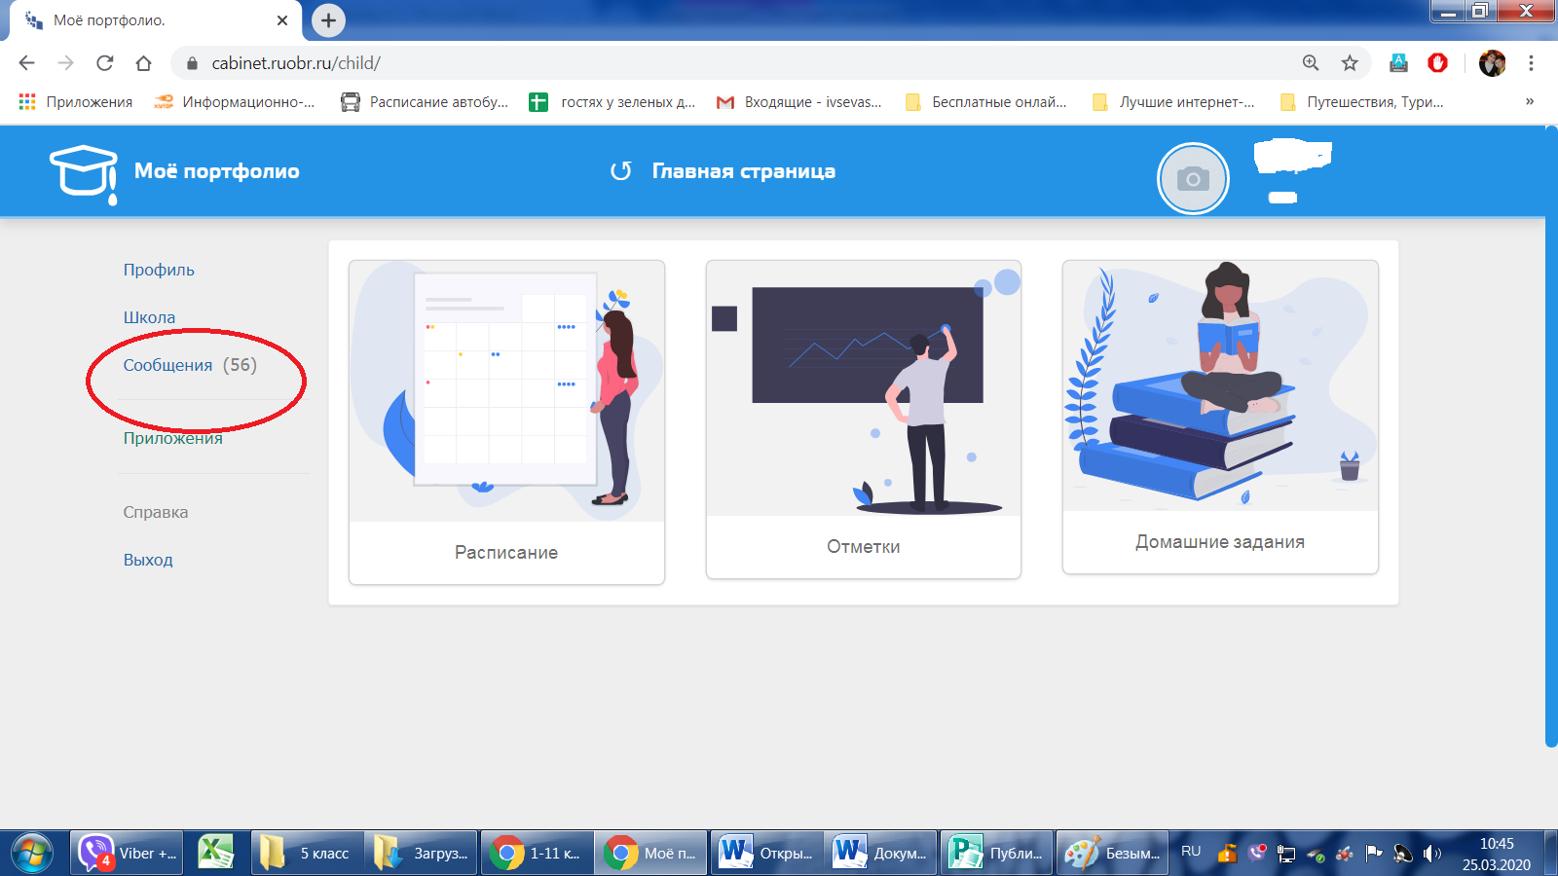
- Нажмите вкладку «Новое сообщение», укажите тему и прикрепите выполненное вами задание. При необходимости напишите учителю.
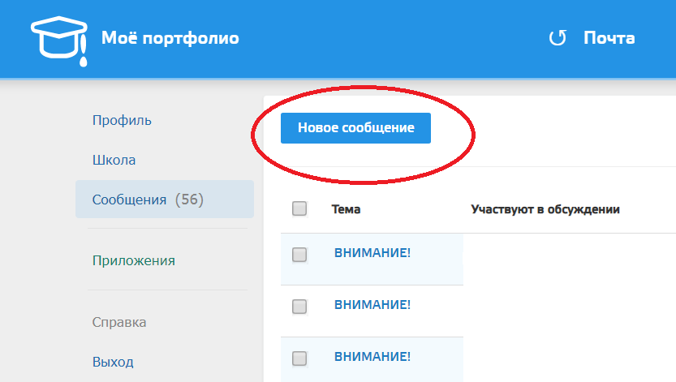
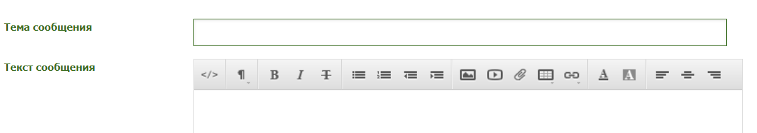

Здесь можете написать учителю, прикрепить рисунок,
фотографию, текст и т.д., используя контекстное меню
- Во вкладке «Получатель» выберите учителя, которому вы отправляете данное сообщение

